Laporan Hasil Praktikum 9  
“SUBQUERY”  
Bahasa Query   
Kelas DP

Dosen pengampu:  
Christina Deny Rumiarti S.T., M.T.I.



Disusun oleh :  
**Johanes Yogtan Wicaksono Raharja  
215314105**

**PROGRAM STUDI INFORMATIKA**

**FAKULTAS SAINS DAN TEKNOLOGI**

**UNIVERSITAS SANATA DHARMA**

**YOGYAKARTA**

**2022**

1. **TUJUAN**

Setelah menyelesaikan praktikum ini, diharapkan mahasiswa dapat :

* 1. Mendefinisikan *subquery*.
  2. Mendeskripsikan tipe-tipe masalah yang dapat diselesaikan dengan *subquery*.
  3. Menyebutkan tipe-tipe *subquery* .

Menulis subquery *single-row* dan *multiple-row*

1. **ANALISIS**
   1. Buatlah query untuk menampilkan last name dan hire date dari employee yang satu department dengan Zlotkey. Jangan sertakan Zlotkey!
      1. SS Query

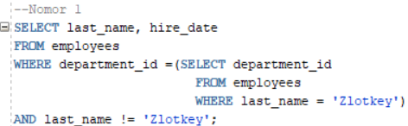

* + 1. SS Output

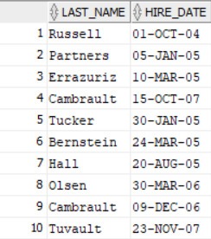

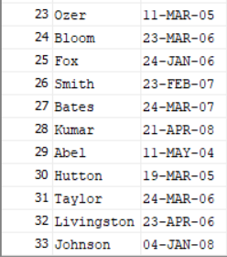

* + 1. Analisis

Perintah SELECT digunakan untuk menampilkan data last_name dan hire_date dari data kolom FROM employees. Setelah itu perintah WHERE untuk memberi batas menampilkan data department_id, dengan penggunaan yang akan ditampilkan apabila salary lebih besar dari yang menggunakan model subquery yang akan dijalankan terlebih dahulu (Perintah SELECT yang digunakan untuk menampilkan data department_id dari data kolom FROM employees, setelah itu perintah WHERE untuk memberi batas last_name sama dengan Zlotkey) yang nantinya menuju ke main query selanjutnya perintah AND untuk kondisi last_name tidak sama dengan Zlotkey, jadi kedua kondisinya harus true.

* 1. Tampilkan nomor employee, last name, salary untuk semua employee yang mempunyai salary lebih tinggi dari rata-rata salary. Urutkan hasil berdasarkan salary secara ascending.

1. SS Query

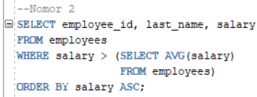

1. SS Output

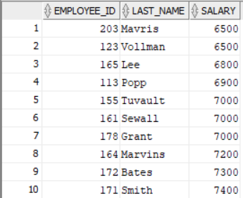

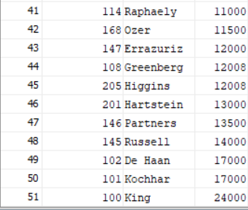

1. Analisis

Perintah SELECT digunakan untuk menampilkan data employee_id, last_name, dan salary dari data kolom FROM employees. Setelah itu perintah WHERE untuk memberi batas menampilkan data slary, dengan penggunaanya yang akan ditampilkan apabila salary lebih besar dari yang menggunakan model subquery yang akan dijalankan terlebih dahulu (Perintah SELECT yang digunakan untuk menampilkan data AVG(Rata-rata salary) dari data kolom FROM employees) yang nantinya ini menuju ke main query. Perintah ORDER BY digunakan untuk mengurutkan salary secara menaik ASC.

* 1. Buatlah query untuk menampilkan nomor employee dan last name seluruh employee yang bekerja dalam satu department yang sama dengan setiap employee yang memiliki last name mengandung huruf u.

1. SS Query

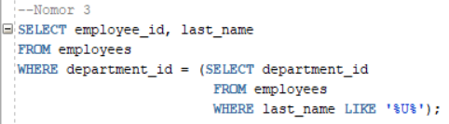

1. SS Output

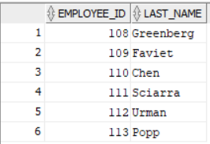

1. Analisis

Perintah SELECT digunakan untuk menampilkan dataemployee_id, dan last name dari data kolom FROM employees. Setelah itu perintah WHERE untuk memberi batas menampilkan data department_id, dengan penggunaanya yang akan ditampilkan apabila department_id IN yang menggunakan model subquery yang akan dijalankan terlebih dahulu (Perintah SELECT akan yang digunakan untuk menampilkan data department)_id dati data kolom FROM employees. Setelah itu perintah WHERE untuk memberi bataas kondisi data last_name LIKE u yang artinya seperti U akan ditampilkan.

* 1. Buatlah query untuk menampilkan last_name, department number, dan job id untuk seluruh karyawan yang departemen nya memiliki location id = 1700

1. SS Query

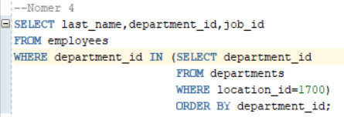

1. SS Output

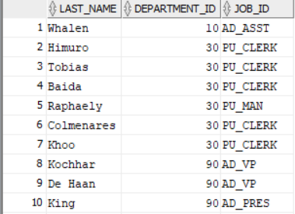

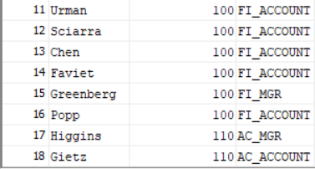

1. Analisis

Perintah SELECT digunakan untuk menampilkan last_name, department_id, job_id dari data kolom FROM employees. Setelah itu perintah WHERE untuk memberi batas menampilkan data department_id, dengan penggunaanya yang akan ditampilkan apabila department_id IN yang menggunakan model subquery yang akan dijalankan terlebih dahulu (Perintah SELECT akan yang digunakan untuk menampilkan data department_id dati data kolom FROM employees. Setelah itu perintah WHERE untuk memberi bataas kondisi data location_id sama dengan 1700, yang artinya location tersebut aja yang akan ditampilkan.

* 1. Buatlah query untuk menampilkan last name dan salary untuk setiap employee yang memiliki manager King
     1. SS Query

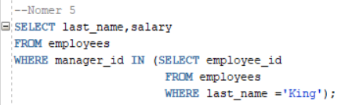

* + 1. SS Output

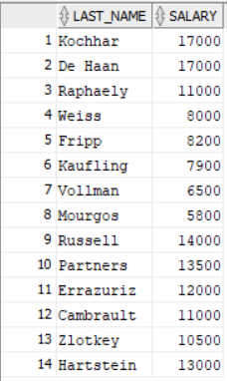

* + 1. Analisis

Perintah SELECT digunakan untuk menampilkan last_name, salary dari data kolom FROM employees. Setelah itu perintah WHERE untuk memberi batas menampilkan data manager_id, dengan penggunaanya yang akan ditampilkan apabila manager_id IN yang menggunakan model subquery yang akan dijalankan terlebih dahulu (Perintah SELECT akan yang digunakan untuk menampilkan data employee_id dari data kolom FROM employees. Setelah itu perintah WHERE untuk memberi bataas kondisi data last_name sama dengan King, yang artinya last_name tersebut aja yang akan ditampilkan.

* 1. Buatlah query untuk menampilkan nomor department, last name, dan job id untuk setiap karyawan yang bekerja di Department Executive.
  2. .

1. SS Query

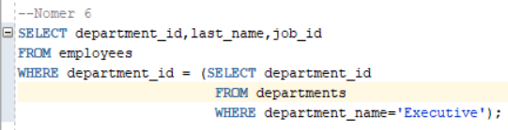

1. SS Output

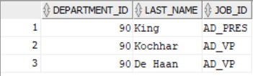

1. Analisis

Perintah SELECT digunakan untuk menampilkan ldepartment_id, last_name dan job_id , dari data kolom FROM employees dengan membuat JOIN dengan klausa USING yang digunakan untuk memberi relasi dua table berdasarkan nama kolom yang sama namun tipe data berbeda. Setelah itu perintah WHERE untuk memberi batas menampilkan data department_id, dengan penggunaanya yang akan ditampilkan apabila manager_id sama dengan yang menggunakan model subquery yang akan dijalankan terlebih dahulu (Perintah SELECT akan yang digunakan untuk menampilkan data department_id_id dari data kolom FROM edepartment. Setelah itu perintah WHERE untuk memberi bataas kondisi data department_name sama dengan Exevutive, yang artinya department_name tersebut aja yang akan ditampilkan.

# DAFTAR PUSTAKA

# MODUL 9 Bahasa Query – SUBQUERY